

美国•纽约州•纽约市

**哥伦比亚大学暑期学分交流项目**

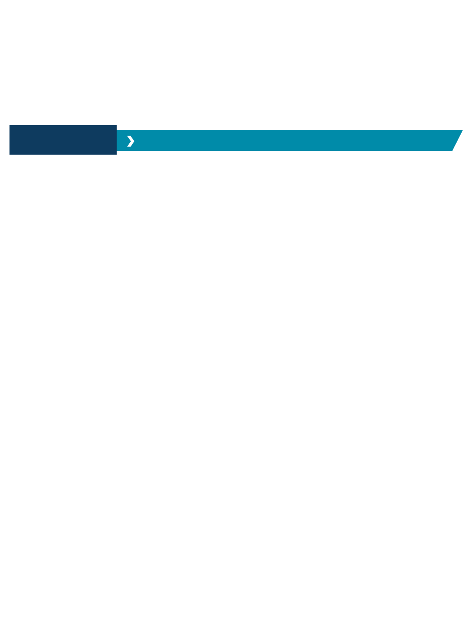

**第一部分：**

**项目概述**

**项目概览**

哥伦比亚大学暑期学分项目为广大学生在暑假期间提供 6 周的专业课程学习的机会。学生做为哥伦比亚大学全日制注册学生、持 F-1 学生签证在世界顶级名校哥伦比亚大学学习商科、工程、计算机、人文等专业课程， 与当地及其他国际学生一起学习、生活，零距离体验原汁原味的世界级公立名校学习氛围，为之后申研增加助力。项目结束后，哥伦比亚大学提供官方正式成绩单及相应学分。该项目由哥伦比亚大学的官方合作伙伴 SAF 提供各项支持服务。

**项目特点**

常春藤大学，学术水平高；课程丰富，涵盖各学科各层级课程；校园资源丰富；位于纽约国际化大都市

**开放专业**

暑期课程开放课程广泛，提供50多个专业领域课程，涵盖建筑、商科等热门专业课程。

**项目时间**

Session A: 2022年5月23日 – 7月1日 | Session B: 2021年7月5日 – 8月12日



**第二部分：**

**大学简介**

哥伦比亚大学是世界最具声望的高等学府，位于美国纽约市曼哈顿。哥伦比亚大学属于私立的常春藤盟校， 在 2019《美国新闻与世界报道》美国大学综合排名第 3 位。哥伦比亚大学为世界培养了众多杰出精英，哥伦比亚大学的校友和教授中一共有 87 人获得过诺贝尔奖，包括奥巴马总统在内的四位美国总统是该校的毕业生。著名校友还包括五位美国开国元勋，九位美国最高法院大法官，二十位在世的亿万富翁，二十八位奥斯卡奖获得者，三十四位国家元首。

哥伦比亚大学由三个本科生院、两所附属学院和十六个研究生院构成。学校开设了 107 个专业的学士学位课程、31 个硕士学位课程和 27 个博士学位课程。哥伦比亚大学在众多专业领域均具有雄厚的实力，尤其以学校的医学、法学、商学、国际与公共事务以及新闻学闻名与世界，其新闻学院颁发的普利策奖是美国新闻界的最高荣誉。

哥伦比亚大学地处美国文化及经济中心纽约，与华尔街、联合国总部及百老汇比邻。国际化的都市氛围为学生提供了充足的精神及经济给养。

**大学排名**

* 2021 U.S. News 世界大学排名 ： 7
* 2021 QS 世界大学排名：19
* 2021 泰晤士高等教育世界大学排名：17



**第三部分：**

**项目内容**

1. 学生可在一个Session中修读6个学分，一般为两门课。（注：2022年哥大提供众多在线课程供学生选择）
2. 以下优势专业供参考。同学们可以联系SAF指导老师获得完成课程信息。

* Anthropolgy
* Architecture
* Biological Sciences
* Buesiness
* Chemistry
* Classics
* Economics
* Education
* International Affairs
* Journalism and Media Studies
* Law
* Psychology
* United Nations
* Urban Studies

1. 结业：项目结束时，学生可获得哥大官方成绩单和学分。



**第四部分：**

**住宿安排**

* 校属学生公寓双人间；
* 房间内设床、桌子、柜子等家具；
* 共用起居室、浴室和厨房；
* 校园网络覆盖。

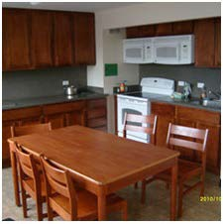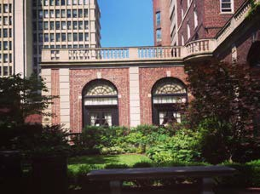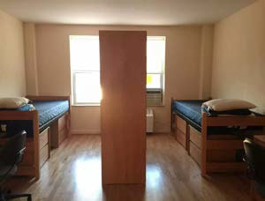

**第五部分：**

**SAF全程支持服务**

* + 个性化的咨询和指导；
  + 一对一申请指导及录取；
  + 专业化学生签证指导；
  + 安全的海外住宿安排和保障；
  + 各项行前安排及指导；
  + 7/24应急热线支持；
  + 海外生活支持及应急保障服务；
  + 归国安排及服务；
  + 校友会活动及资讯。



**第六部分：**

**参考项目费用**

项目费用表：请查看链接（https://www.safchina.cn/fee-sheet-summer-columbia-university-school-of-professional-studies.pdf）

说明：

* 哥大暑期学分交流项目请参考Summer A 或者 Summer B费用；
* 以上项目费用表所列为2022年暑期项目费用。SAF对费用保留最终解释权。



**第七部分：**

**申请要求**

1. 报名条件
   * 在校全日制本科生或研究生；
   * GPA要求：3.0 /4.0
   * 英语最低要求（选一即可）：托福IBT 100 / 雅思 7 / Duolingo 120分

注：选择修读ESL课程的同学英语成绩达到中高级英语水平即可，无明确最低英语要求。

1. 申请截止日期：
   * Session A: 2021年4月6日
   * Session B: 2021年5月18日
2. 申请步骤：
3. 请阅读SAF官网申请概览（点击[链接](https://www.safchina.cn/how-it-works)）；
4. 请填写在线咨询表（点击[链接](https://sisfbrenderer-100287.campusnet.net/#/renderer/47)），并联系SAF指导老师获得个性化、针对性指导；
5. 学生在SAF老师指导下准备并提交申请材料；
6. 学生完成国内高校所需流程（请咨询SAF指导老师）；
7. 获得录取后，进行学习或者根据SAF老师指导进行后续各种准备工作。



**第八部分：**

**联系我们**

SAF北京办公室

QQ：1512272501

QQ群：125478542

电话：010-86465790、 010-86465769

电邮：[beijing@safabroad.org](mailto:beijing@safabroad.org)

官网：<https://www.safchina.cn/>

SAF 微信公众号：SAF 海外名校交流

